多用途な生活空間としてのキッチン
『Küchenmeile 2026（キッチンマイル2026）』：最新情報
ヘティヒが提案する多彩な活用コンセプト

現代のキッチンは、料理をするだけの場所ではなく、暮らし、そして仕事をする場所として、よりパーソナルな生活を実現する空間へと進化しています。そのためには、多様な使い方に柔軟に対応できるソリューションが求められます。ヘティヒは、インテリジェントな家具金物技術によって、キッチンを多用途な生活空間へとさらに進化させるための基盤を提供しています。こうしたソリューションがいかに多彩で、一人ひとりのニーズに応えられるものであるかを、『Küchenmeile 2026（キッチンマイル2026）』において、さまざまなキッチンメーカーが紹介しました。
*『キッチンマイル』とは、ドイツの家具・キッチン産業の一大産地「東ヴェストファーレン・リッペ地区」で毎年9月に開催される主要ブランドによる新作発表イベントのこと。

ヘティヒは、家具金物技術を単なる機能としてではなく、暮らしの空間全体を構成する重要な要素として捉えています。動き、デザイン、使いやすさ、そして機能性が一体となることで、快適なユーザー体験を生み出します。さまざまなキッチンメーカーがこれを活かし、新しい動きの発想、使いやすく空間を最大限に活用できる収納、そして家具を柔軟に使える魅力的なデザインや空間コンセプトを開発しています。キッチンマイル2026では、キッチンをますます多機能な空間へと変える魅力的なソリューションが披露されました。これにより、キッチンユーザーに新たな選択肢と購入のきっかけを提供します。

暮らしの空間全体にダイナミズムを
新しい空間の使い方や動きによって、キッチン、リビング、ワークスペースの境界はますます曖昧になっています。その変化を象徴する革新的なソリューションが、ヘティヒの「FurnSpin（ファーンスピン）」です。
数々の賞を受賞している回転・旋回システム「ファーンスピン」は、家具デザインに多彩な可能性をもたらし、これまでにない方法で収納空間を活用することを可能にします。Beeck（ベーク）、Burgbad（ブルクバート）、Eggersmann（エッガーズマン）、Nobilia（ノビリア）、Rotpunkt（ロートプンクト）、SieMatic（ジーマティック）などのメーカーが、「ファーンスピン」を採用した高品質なソリューションを新製品ラインアップに取り入れています。
例えば、Rotpunkt（ロートプンクト）は、ハイキャビネットで「ファーンスピン」を採用しています。その用途は、回転するウォールキャビネットや照明を組み込んだエレガントなガラスディスプレイキャビネットから、床から天井までのトールユニットにまで広がっています。
「ファーンスピン」はまた、ヘティヒの革新的な家具金物技術を特徴づける、ダイナミズム、快適性、そして使いやすさを体現しています。その技術はほとんど目に触れることなく、素材や家具デザインに自然に溶け込みます。これもまた、これらのソリューションが持つ大きな魅力の一つです。

折れ戸ソリューションに新たな可能性
ヘティヒの折れ戸システム「WingLine L（ウィングライン L）」は、ダイナミックな動きが生み出す「パノラマ効果」で見る人を魅了します。
Ballerina Küchen（バレリーナ・キューヘン）は、「整理されたキッチンワークを実現する収納プランニング」をテーマに、「ウィングライン L」を採用した省スペースのウォールキャビネットと、新しいコンフォートユニットを発表しました。キッチンの扉を軽く押すだけでキャビネットが自動的に開き、その後「Silent System（サイレントシステム）」によって静かに閉まります。力を使わず簡単に開けられ、キャビネット内の収納物へすばやくアクセスできることがメリットです。
「ウィングライン L」はこのほか、Häcker（ヘッカー）、Nobilia（ノビリア）、Schüller（シュラー）などでも採用され、キッチンマイルにおいてさまざまな魅力的な用途で展示されました。

ミニマルな引き出しデザイン
Pronorm（プロノーム）は、新しい製品ラインアップにおいて、デザインをこれまで以上に重視しています。
先ごろ「Red Dot Award（レッド・ドット・アワード）」を受賞したヘティヒの引き出しシステム「ExeoTech（エグゼオテック）」は、わずか11mmのスリムな引き出し側板と、精緻で美しいエッジデザインを特長とし、キッチンメーカー独自のデザイン言語を際立たせます。
Pronorm（プロノーム）は、「proTech pure（プロテック ピュア）」、「proTech glassCase（プロテック グラスケース）」、「proTech purMaxi（プロテック ピュアマキシ）」により、ミニマルな引き出しシステムにさまざまなデザインバリエーションを展開しています。
今年のキッチンマイルでも、ヘティヒの革新的な家具金物ソリューションが、これからもキッチン業界の成功を支える重要な要素であることが改めて示されました。

以下の画像は www.hettich.com の“プレスリリース”よりダウンロードできます：
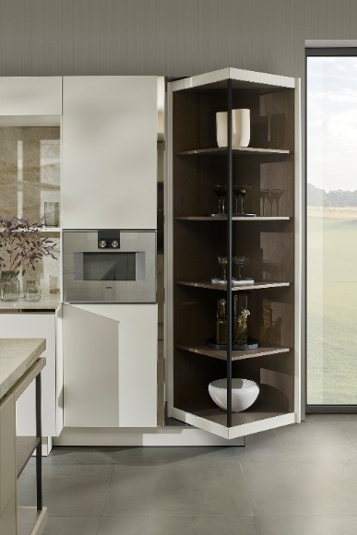
222026_a
革新的な回転・旋回システム「ファーンスピン」は、プレミアムキッチンのデザインに新たなダイナミズムをもたらし、これまでにない収納空間の活用を可能にします。写真は、SieMaticの「ファーンスピン」を採用した回転式トールユニットです。
写真提供：SieMatic
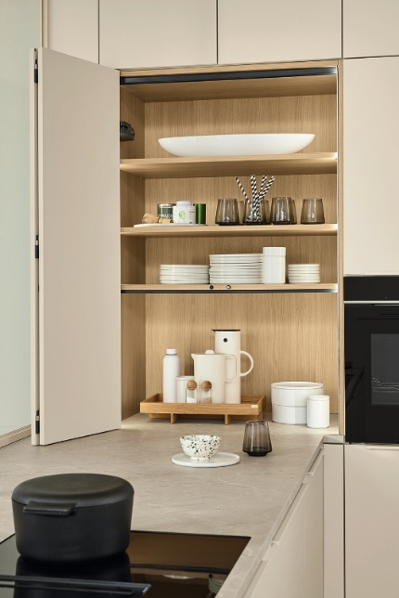
222026_b
快適な操作性：Ballerina Küchenは、ウォールキャビネットにパノラマ効果を生み出すフォールディングドアシステム「ウィングライン L」を採用。見る人を魅了する一連の動きとともに、キャビネット内の収納物へすばやくアクセスできます。
写真提供：Ballerina-Küchen

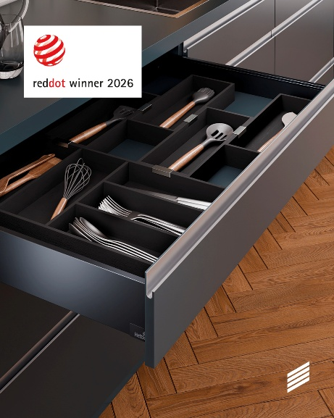
222026_c
わずか11mmのスリムで美しい引き出し側板と精緻なデザインを特長とする「エグゼオテック」は、独自のデザイン言語を表現します。この引き出しシステムは、「Red Dot Award: Product Design 2026」を受賞しました。
写真提供：© Red Dot

へティヒ社について
1888年に設立されたヘティヒ社は、現在世界有数の家具用金物の大手メーカーとなっています。同族経営会社であり、本社は家具製造が盛んなドイツの東ヴェストファーレン地方のキルヒレンガンにあります。約8,200名の従業員が協力し合い、未来に対応するソリューションを100カ国以上の家具業界に提供しています。「IT'S ALL IN HETTICH」をブランドモットーに掲げ、当社では世界中のお客様のニーズに一貫してお応えする総合的な製品・サービスポートフォリオを展開しています。地域社会、社会全体、環境に対する責任ある持続可能な行動は、ヘティヒにとって常に最優先事項です。www.hettich.com

